**LAPORAN AKHIR TUGAS API**

II3160

Pemrograman Integratif

**“*Listing Beauty Vloggers of Cosmetics Review for e-Commerce*”**

Oleh

**Savira Dwia Nadela**

**(18216052)**



Program Studi Sistem dan Teknologi Informasi

Sekolah Teknik Elektro dan Informatika

Institut Teknologi Bandung

2018

**Spesifikasi API**

1. Define Business Objectives
   1. Permasalahan

Customer sering ragu terhadap kualitas dan kecocokan produk kosmetik yang ingin dibelinya melalui e-commerce (contohnya, Sociolla.com) karena tidak ada arahan atau referensi mengenai produk tersebut.

* 1. Keuntungan untuk:

API *Provider*: Penonton YouTube meningkat.

*Customer*: Customer dapat melihat list dari siapa saja beauty vloggers yang telah menggunakan/mereview produk tersebut, sehingga customers akan lebih tertarik jika terdapat beauty vloggers terkenal yang sudah menggunakannya. Dengan ini, customers akan lebih mudah jika mereka ingin melakukan pencarian video review lebih lanjut berdasarkan nama-nama beauty vloggers tersebut.

*Third party developer*: Dapat memberikan fasilitas kepada customer untuk dapat melihat/menonton langsung video ulasan dari produk kosmetik di e-commerce tanpa harus meninggalkan page untuk membuka YouTube.

1. Use Case

* *As a developer, I want to request a list of beauty vloggers that have used the corresponding cosmetic product from the e-commerce page.*
* *As a developer, I want to show that beauty vloggers list to the customers in the e-commerce page of cosmetic product.*
* *As a developer, I only want to show the famous beauty vloggers with certain minimum number of subscribers to my customers.*
* *As an API provider, I want people to know and search my videos from the famous beauty vloggers in YouTube.*
* *As a customer, I want to see the list of famous beauty vloggers that have used the cosmetics product I chose so I may be attracted.*

1. Implementasi

Menggunakan konsep REST dimana akses menggunakan protokol HTTP untuk pertukaran data.

1. *Authentication*

Menggunakan OAuth 2.0 dengan mendaftar ke Konsol Pengembang Google. Saat mendaftarkan aplikasi di Konsol, id klien dan rahasia klien dibuat khusus untuk aplikasi.

**Gambaran Hasil API (How It Solves The Problem)**



Gambar di atas menunjukkan bagaimana code API dirancang untuk menyelesaikan permasalahan. API ini mengambil, menyocokkan, dan menggabungkan data dari Search: list dan Channel: list dari YouTube yang kemudian disaring berdasarkan jumlah subscriber (minimal 20.000). Penyaringan jumlah subscriber ini dilakukan agar *beauty vloggers* yang terkenal saja yang ditampilkan pada halaman *e-commerce* nantinya. Tujuannya agar pembeli semakin tertarik dan yakin terhadap produk kosmetik yang akan dibeli.

**Dokumentasi Hasil**

1. Saat dijalankan di <http://127.0.0.1:5000/> maka akan keluar halaman authorization (login) seperti ini:

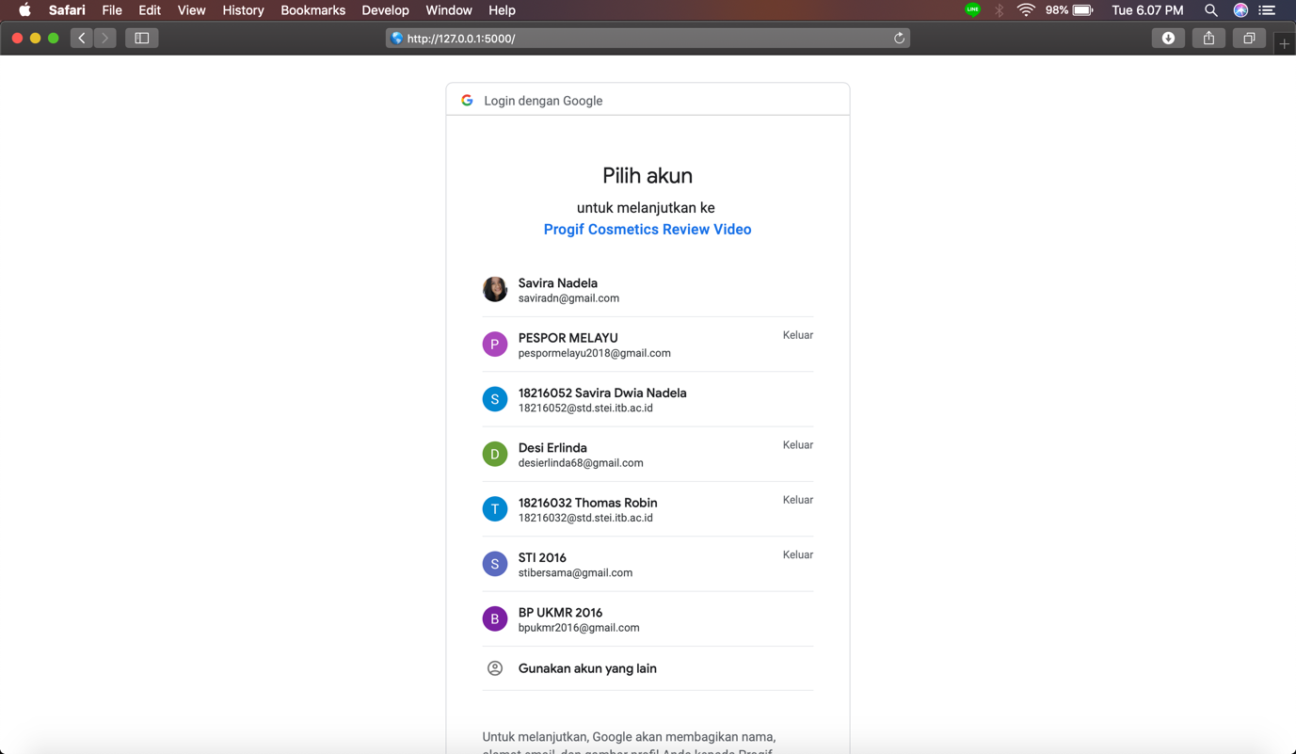

1. Setelah login dan authorized maka akan keluar tampilan seperti ini:

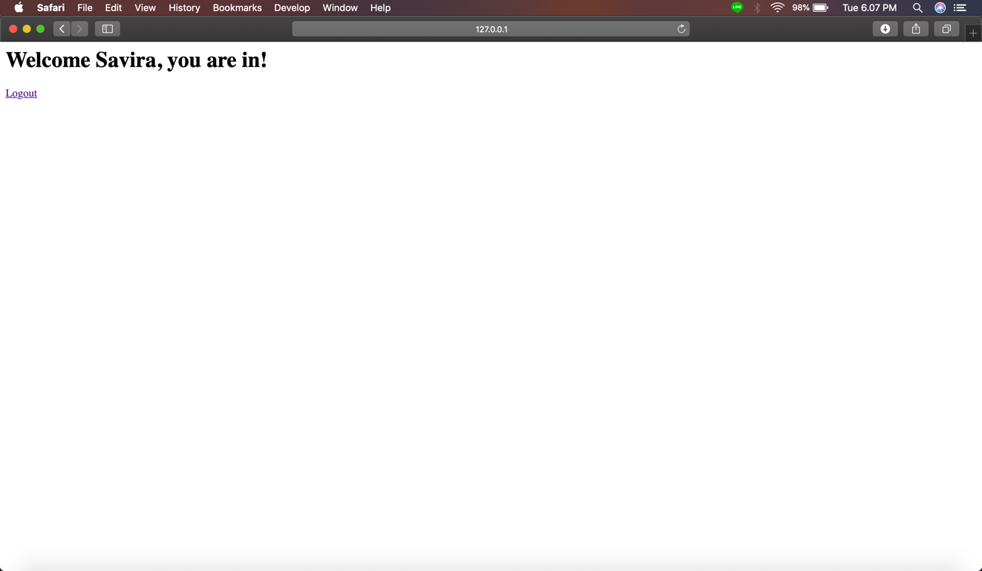

1. Log out dapat dilakukan dengan menekan tombol log out atau dengan <http://127.0.0.1:5000/logout> yang mana akan muncul halaman login lagi seperti gambar di nomor 1.
2. Jika sudah login dan authorized, user langsung dapat merequest dengan format URL [http://127.0.0.1:5000/beautyvloggers/<namaprodukkosmetik](http://127.0.0.1:5000/beautyvloggers/%3cnamaprodukkosmetik)>.

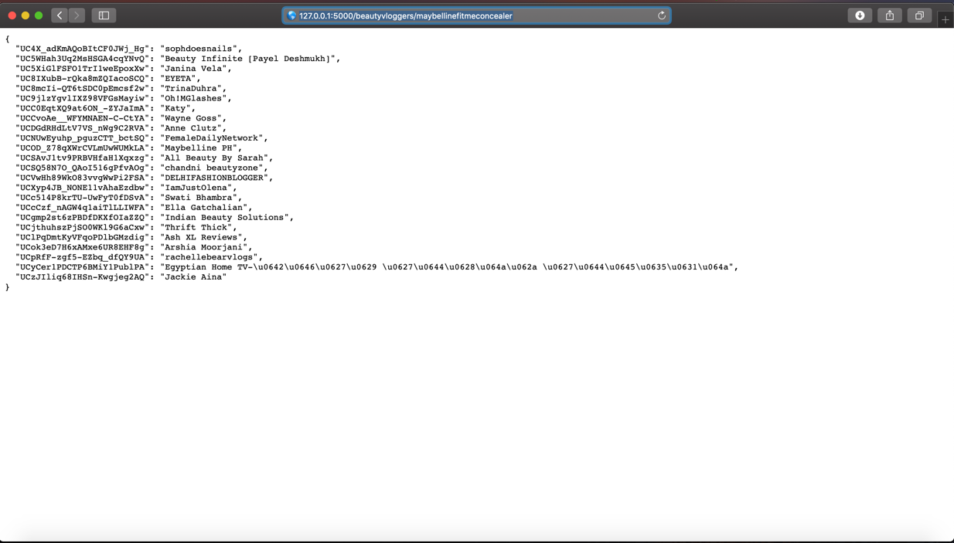

Gambar di atas menunjukkan keluaran jika yang direquest adalah produk Maybelline Fit Me Concealer dengan URL request <http://127.0.0.1:5000/beautyvloggers/maybellinefitmeconcealer>

Keluaran tersebut menunjukkan beberapa beauty vloggers terkenal yang telah menggunakan/review produk tersebut.

1. Index <http://127.0.0.1:5000/> jika sudah login (authorized) akan tampil JSON dari data akun Google user.

**Simpulan dan Saran**

API ini mengambil, menyocokkan, dan menggabungkan dua Youtube Data API yang berbeda untuk keluaran yang sesuai untuk *e-commerce.* Kemudian keluaran akan difilter lagi berdasarkan jumlah *subscriber*. Hal ini dapat meyakinkan *customers* untuk membeli produk kosmetik tertentu. Selain meningkatkan keyakinan pembeli terhadap produk, API ini juga dapat membantu *customers* untuk melakukan pencarian review lebih lanjut di YouTube berdasarkan nama *beauty vloggers* yang ditampilkan. Perlu dilakukan pengembangan dan penelitian lebih dalam agar API ini menjadi akurat 100%.

**Tambahan**

Saya telah mencoba deploy API ini melalui Heroku, namun terjadi kegagalan berulang kali yang belum dapat saya selesaikan. Berikut Error terakhir yang belum dapat terselesaikan.

